年 月 日作成
ハラスメントをしない、させない、許さない、見過ごさない！！
【 相談窓口 】

相談窓口は次の者です。電話でも結構ですので、
一人で悩まず、ご相談ください。
（電話 ）（女性）
（電話 ）（男性）
【事業主のメッセージ】

我が社のすべての従業員は、皆さんの家族にとって、自慢の娘や息子であったり、尊敬されるお父さんやお母さんです。そういった皆さんたちが、職場のハラスメントで苦しんだりすることは決して許されることではありません。
我が社は、従業員全員が「ハラスメントをしない、させない、許さない、見過ごさない」ために取組を徹底します。
私自身、ハラスメントのない働きやすい職場づくりに努めます。従業員の皆さんもハラスメントを発生させない職場づくりを心掛けてください。
代表取締役

【相談、その後の対応】

○相談には、ハラスメントが実際に生じている場合だけでなく、①生じる可能性がある場合、②放置すれば就業環境が悪化するおそれがある場合、③ハラスメントに当たるかどうか微妙な場合も含め、広く応対します。
○相談には公平に、相談者だけでなく行為者に対しても、プライバシーを守って対応します。
○相談者はもちろん、事実関係の確認に協力した方にも不利益な取扱いはしません。
○ハラスメントの事実が確認できた場合には、被害者に対する配慮のための措置を講じます。
○行為者は、就業規則第 条「懲戒の事由」に該当する場合、処分されることがあります。

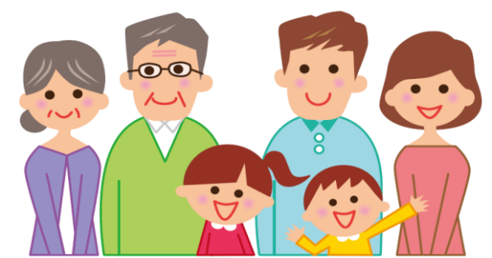

 | 例えばこのようなこと | 留 意 事 項
セクシュアルハラスメント | ①性的な冗談やからかい、質問をされた。  ②卑猥な図画の閲覧、配付、掲示をした。  ③性的なうわさを意図的に流された。  ④身体を不必要に触られた。  ⑤食事やデートにしつこく誘われた。  ⑥交際や性的な関係を強要された。  - 性的な言動を拒否したら  辞めさせると言われた。 など | ○セクハラは、上司、同僚、顧客、取引先の従業員の方等が被害者及び行為者になり得るものです。また、異性に対する行為だけでなく、同性に対する行為も対象となります。  ○被害者の性的指向又は性自認にかかわらず、性的な言動であればセクハラに該当します。  ○性別役割分担意識に基づく言動は、セクハラの発生の原因や背景となることがあります。
マタニティーハラスメント | ①上司に妊娠を報告したら「人を雇うので辞め  てもらうしかない。」と言われた。  ②妊婦検診のために休暇を取得したいと上司に相談したら「病院は休みの日に行くものだ。」と言われた。  ③育児短時間勤務をしていたら同僚から「まわ  りは迷惑している。」と何度も言われた。  ④育休の取得について上司に  相談したら「男のくせにあり  えない。」と言われた。 など | ○マタハラは、妊娠・出産等をした女性従業員及び育児休業等の制度を利用する男女従業員の上司及び同僚が行為者となり得ます。また、妊娠・出産等に関する否定的な言動は、マタハラの原因や背景になることがあります。  ○当社には、妊娠・出産、育児や介護を行う従業員が利用できる制度があります。まずはどのような制度や措置が利用できるのかを就業規則等により確認しましょう。  ○制度や措置を円滑に利用するため、早めに上司や総務担当者に相談してください。また気持ちよく制度を利用するためにも、利用者は日頃から業務に関わる従業員とのコミュニケーションを図ることが大切です。  ○所属長は従業員が安心して制度を利用し、仕事との両立ができるようにするため、 （例）総務部長 と協議し業務配分の見直し等を行ってください。
パワーハラスメント | ①物を投げつけられ、身体に当たった。  ②同僚の前で、上司から無能扱いする言葉を受けた。  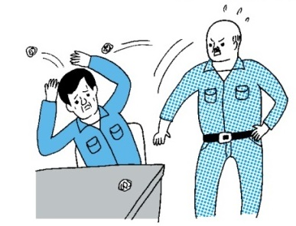  ③必要以上に長時間にわたり、  繰り返し叱られた。  ④先輩・上司に挨拶しても、  無視された。  ⑤一人ではできない量の  仕事を押し付けられた。  など | 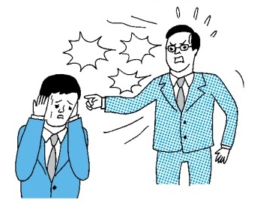  ○パワハラは、優越的な関係に基づき、業務の適正な範囲を超え、身体的若しくは精神的な苦痛を与えること、又は就業環境を害することをいいます。  〇上司はもちろん同僚や部下も  行為者となりえます。

